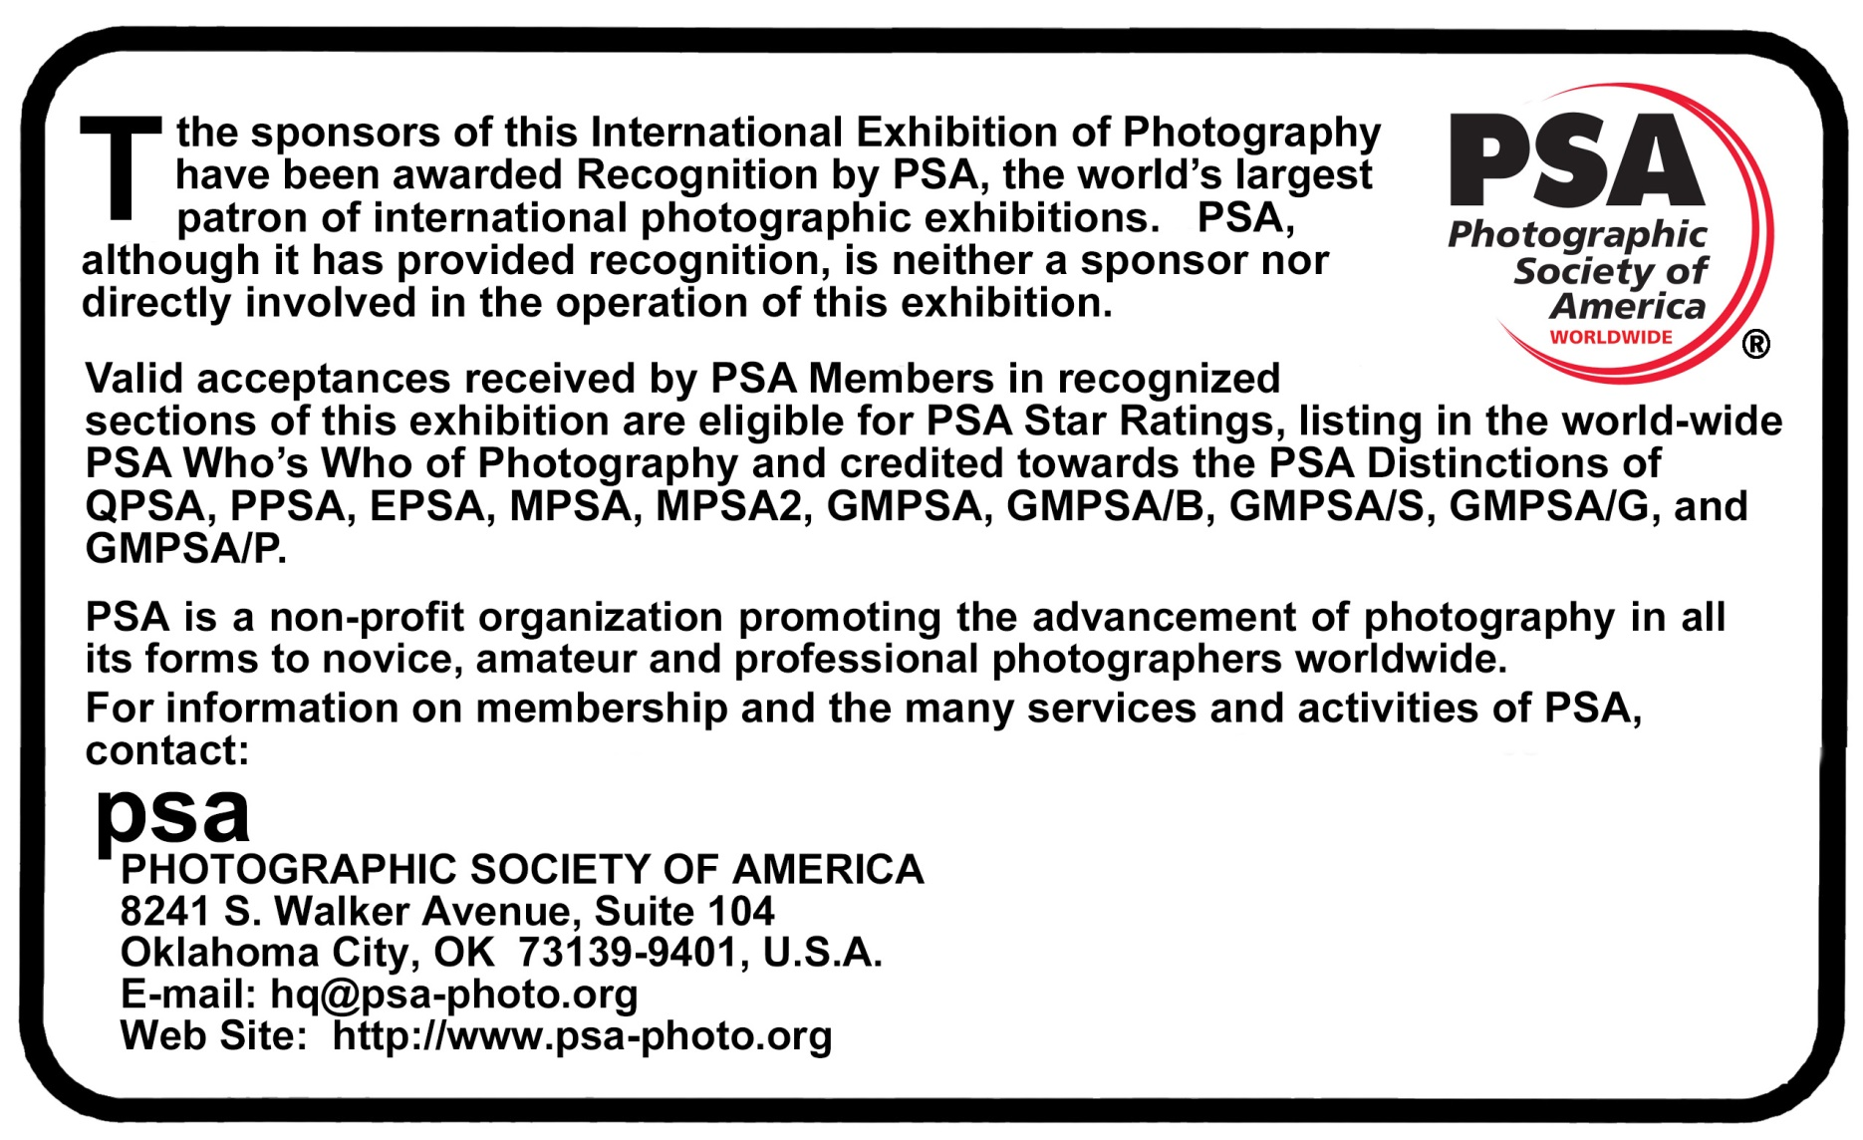

Pravila 16. međunarodnog trijenala “Pozorište u fotografskoj umetnosti”

Kalendar

Prijem radova: 10. april 2020.
Žiriranje: 24. april 2020.
Rezultati: 4. maj 2020.
Otvaranje: 26. maj 2020.
Slanje kataloga i nagrada 10. jul 2020.

Nagrade:

- FIAP zlatna medalja
- PSA zlatna medalja
- FSS zlatna medalja
- FIAP srebrna medalja
- PSA srebrna medalja
- FSS srebrna medalja
- FIAP bronzana medalja
- PSA bronzana medalja
- FSS bronzana medalja

Žiri će dodeliti i tri počasna FIAP priznanja.

Autori nagrađeni zlatnom medaljom na tri trijenalne izložbe dobijaju titulu Hon. Međunarodnog trijenala “Pozorište u fotografskoj umetnosti” i stiču pravo samostalnog izlaganja, van konkurencije.

Žiri
Dr. Teodor Radu Pantea, EFIAP/s, (Rumunija)
István Kerekes, EFIAP/p, EFIAP/D1, (Mađarska)
Đorđe Odanović, profesor fotografije, Akademija umetnosti Novi Sad, (Srbija)
Borislav Milovanović, EFIAP/g, EsFIAP, EPSA, GPU CR3, (Srbija)
Raša Milojević, MFFSS, EFIAP/p, EsFIAP, (Srbija)

Pravila
- Pravo učešća imaju umetnici iz celog sveta: fotografi profesionalci i amateri, foto-organizacije, pozorišta, akademije itd.
- Pravila Trijenala saglasna su Pravilima Međunarodne organizacije fotografske umetnosti – FIAP i PSA. Trijenale se održava pod patronatom , FIAP– 2020/000, PSA 2020-000 i FSS - 2020/000.
- Pravo učešća imaju fotografije nastale 2017, 2018. i 2019. godine.
- Izložba (crno-bele i kolor fotografije) obuhvata fotografije na kojima su prikazane pozorišna predstava (drama, opera, balet, pantomima, pozorišni performans itd.) i/ili pozorišna atmosfera (svaki trenutak u pozorištu iza i ispred scene, u gledalištu, garderobama, u foajeima, na otvorenom prostoru itd.).
- Svaki autor može da prijavi najviše četiri rada.
- Fotografije slati isključivo u elektronskom obliku na CD-u. Organizator će o svom trošku izraditi reprodukcije za izlaganje. Svaku fotografiju treba poslati kao dva odvojena fajla. Prvi, namenjen žiriranju, u JPG formatu dimenzija 1024 x 768 piksela, i drugi, visoke rezolucije, za potrebe izrade za izlaganje i objavljivanja u katalogu, u JPG formatu, minimalnog formata 20 x 30 cm u rezoluciji 300 dpi. Fajlovi moraju da budu označeni istim nazivom kao u prijavi.
- Dobro upakovane pošiljke treba slati preporučeno na adresu: Dušana Todorović, Sterijino pozorje, Zmaj-Jovina 22/I, 21000 Novi Sad, Republika Srbija.
- Učesnici su oslobođeni plaćanja participacije za učešće.
- Organizator će reprodukovati fotografije za potrebe žiriranja, postavke izložbe i za izradu kataloga, i u druge svrhe se neće koristiti.
- Sve delove fotografije mora da snimi autor koji ima autorska prava za sve podnete radove. Samim aktom podnošenja fotografija ili fajlova za izložbu pod patronatom FIAP-a, učesnik prihvata, bez izuzetka i bez prigovora, da podnete fotografije mogu postati predmet istrage FIAP-a kako bi se utvrdilo da li one potpadaju pod regulativu i definisana pravila organizacije, čak i ako učesnik nije član FIAP-a; FIAP će koristiti sva raspoloživa sredstva kako bi obezbedio gore navedeno; FIAP će sankcionisati svako odbijanje autora da sarađuje ili da preda originalne fajlove onako kako su snimljeni kamerom ili u slučaju da autor ne pruži dovoljno dokaza o snimku; ukoliko autor bude sankcionisan usled neprihvataja pravila FIAP-a, njegovo ime će biti objavljeno u zvaničnim informatorima organizacije. Preporučuje se da se EXIF podaci ostave u dostavljenim dosijeima da bi se olakšala eventualna istraga.
- Organizator ne preuzima nikakve obaveze prema ličnostima na fotografijama.
- Svakom učesniku Izložbe pripada katalog, a autorima izloženih radova i počasna diploma.
- Prijavljivanjem radova autori odnosno pošiljaoci u potpunosti prihvataju pravila Izložbe.

16. međunarodni trijenale “Pozorište u fotografskoj umetnosti”
Registraciona prijava

Informacije o autoru
Ime i prezime
FIAP titula
Ostale titule
Adresa
Grad
Poštanski broj
Zemlja
Foto klub
E-mail
Broj telefona

Informacije o fotografijama

Naziv  fotografije | Naziv  predstave | Ime pozorišta | Mesto i godina
1.
2.
3.
4.

